Bogotá 14 de enero de 2020

Señores:
Editores
Revista Colombiana de Entomología

Asunto: Postulación de manuscrito

Por medio de la presente enviamos el artículo titulado “XXXXXXXXXXXXXXXXXXXXXXXXXXXXXXXXXXXXXXXXXXXXXXXXXXXXXX” escrito por:

Nombre completo autor 1. Filiación. Código ORCID: 0890-0002-1444-1424, correo electrónico.
Nombre completo autor 2. Filiación. Código ORCID: 0890-0002-1444-1424, correo electrónico.
Nombre completo autor 3. Filiación. Código ORCID: 0890-0002-1444-1424, correo electrónico.

Autor de correspondencia: Nombre completo autor de correspondencia. Filiación. Dirección física de filiación. Código ORCID: 0890-0002-1444-1424, correo electrónico

Justificación del manuscrito

Argumente aquí en términos de pertinencia, aporte al área de conocimiento y aplicación, el porque su manuscrito es apropiado para ser publicado en la revista Colombiana de Entomología.

Certificamos que: (1) Todos los autores estamos de acuerdo en someter a evaluación el manuscrito a la Rev. Colomb. Entomol., (2) el documento no está publicado, ni sometido, ni siendo evaluado por otra revista, (3) no existe conflicto de intereses (4) Otorgamos una licencia no exclusiva, gratuita, sin limitación territorial y por todo el tiempo de vigencia de los derechos de propiedad intelectual del o los autores a la Revista Colombiana de Entomología según el alcance de la licencia Creative Commons de la RCdE es BY-NC-SA 4.0.

Sugerimos los siguientes evaluadores para el documento:

Nombre | Institución | E-mail
PhD. Mario Fávila Castillo | INECOL, A.C. México | mario.favila@inecol.mx
PhD(c). Neis Martínez Hernández | Universidad del Atlántico | neyjosemartinez@gmail.com
PhD. Héctor Gasca  Álvarez | Corporación sentio  Natural | scarab7@gmail.com

Atentamente,

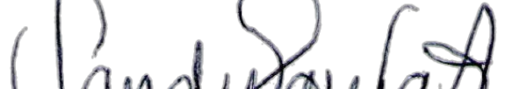
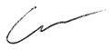

Firma autor 1 Firma autor 2

